UNIDADES 7 y 8. FRACCIONES. Hoja de repaso del tema para el examen
Ordena, identifica y representa fracciones
1. | 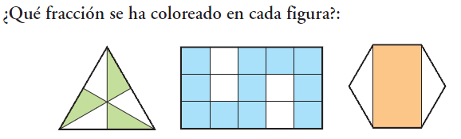
2. | 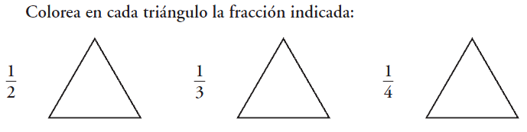
3. | Ordena de menor a mayor las fracciones 2/3, 7/6 y 11/15
4. | Escribe la fracción correspondiente a los siguientes puntos:  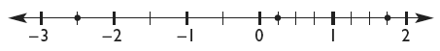
Operaciones con fracciones

1. | 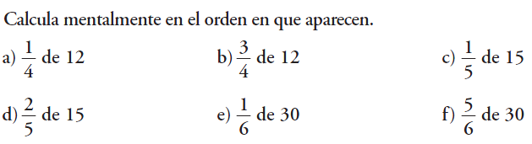
Soluciones:

2. Clasifica en propias e impropias las siguientes fracciones: 2/3, 23/4, 5/5
3. Expresa las siguientes fracciones impropias como suma de un número más una propia:
a)7/3 b)9/4 c)210/12 d)340/9
4.
Soluciones: a)1/12 b)31/56 c)13/21 d)7/8 e)3/8 f)2/7

5.
Soluciones: a)5/8 b)8/27 c)2/3 d)-7/20 e)11/30 f)22/15

6. | Resuelve las siguientes multiplicaciones y divisiones y reduce el resultado:
Soluciones: a)1/3 b) 2/5 c) 1/6 d)3/2 e)5/8 f)25/6

7.
Soluciones: a)1/6 b)1 c)1 d)3/2 e)1/6 f)2

Problemas de fracciones
1. Si tengo un terreno del que 1/4 son olivos, 3/7 son albaricoqueros y 5/24 son almendros. ¿De cuáles de ellos tendré más? (Sol: Albaricoqueros).
2. Doce de cada veinte personas que van al circo son niños. ¿Qué fracción de los asistentes al circo no son niños? (Sol: 2/5)
3. Con un bidón de 20 litros se llenan 200 frascos de agua de colonia. ¿Qué fracción de litro entra en cada frasco? (Sol: 1/10)
4. En una oposición se presentan 50 personas y aprueban 15. ¿Qué fracción representa los que ha suspendido? (Sol: 3/10)
5. En una estantería hay 30 libros. Cinco sextas partes son novelas. ¿Cuántas novelas hay en la estantería? (Sol: 25 novelas)
6. De un bidón de aceite de 40 litros se han extraído 3/8. ¿Cuántos litros se han extraído? (Sol: 15 litros)
7. Julia compró un queso de 2 kilos y 800 gramos, pero ya ha consumido dos quintos. ¿Cuánto pesa el trozo que queda? (Sol: 1,68 kg)
8. ¿Cuánto cuestan tres cuartos de kilo de pastas de té, que están a 14 euros el kilo? (Sol: 10,50 €)
9. En una parcela de 800 metros cuadrados, se ha construido una casa que ocupa 2/5 de la superficie y el resto se ha ajardinado. ¿Qué fracción representa el jardín? ¿Qué superficie ocupa cada parte? (Sol: 3/5 el jardín, 320m2 la casa y 480m2 jardín)

